**Le mur des monstres**

Même les monstres ont besoin, à certains moments de leur vie, d’un peu de repos et de considération. Ainsi, ils adorent se faire prendre en photo pour s’afficher sur les murs du *MET*, le *Musée Épique des Ténèbres*…

**Vous devrez trouver le coût pour la bordure du cadre verdâtre.**

**La créature pourpre du lagon**

Avec une estime de soi si large, pas étonnant que la créature pourpre du lagon prenne 5 portraits d’elle-même, tous isométriques et violacés, dont 4 pour couvrir toute la largeur du mur… Quel égo! Si nous posions comme la hauteur de l’un des portraits, en décimètres, cela pourrait vraiment nous aider! De plus, nous pouvons affirmer que la longueur de chaque portrait est 1 décimètre plus courte que le double de sa hauteur. Finalement, 25 décimètres séparent le segemnt inférieur d’un des portraits, tel qu’illustré, avec le bas du mur.

**L’araignée verdâtre des muqueuses**

Ici, rien ne semble mieux qu’une jolie fresque carrée, et verdâtre, ça va de soi, dont la mesure d’un côté est de décimètres supérieure à la longueur de l’un des portraits de la créature pourpre du lagon.

**Le monstre saignant sous le lit**

Une jolie ellipse rouge montre de façon très avantageuse les traits du monstre saignant sous le lit. L’aire de cette ellipse correspond à la différence entre l’aire du carré vert et l’aire d’un rectangle violacé.

**Le coût de la peinture**

En ce 17 juin, le conservateur du MET désire peindre d’un blanc repoussant les parties du mur qui ne seront pas couvertes par un tableau. Une expression algébrique tombe alors sous sa main…

Puisque le coût de la peinture varie, la valeur numérique de cette expression, en remplaçant par le nombre de jours écoulés depuis le premier juin, nous donne le prix, en cents, pour 1 dm² de peinture.

Ainsi, après avoir fait ses achats et peinturé, le conservateur réalise que la peinture blanche repoussante a coûté .

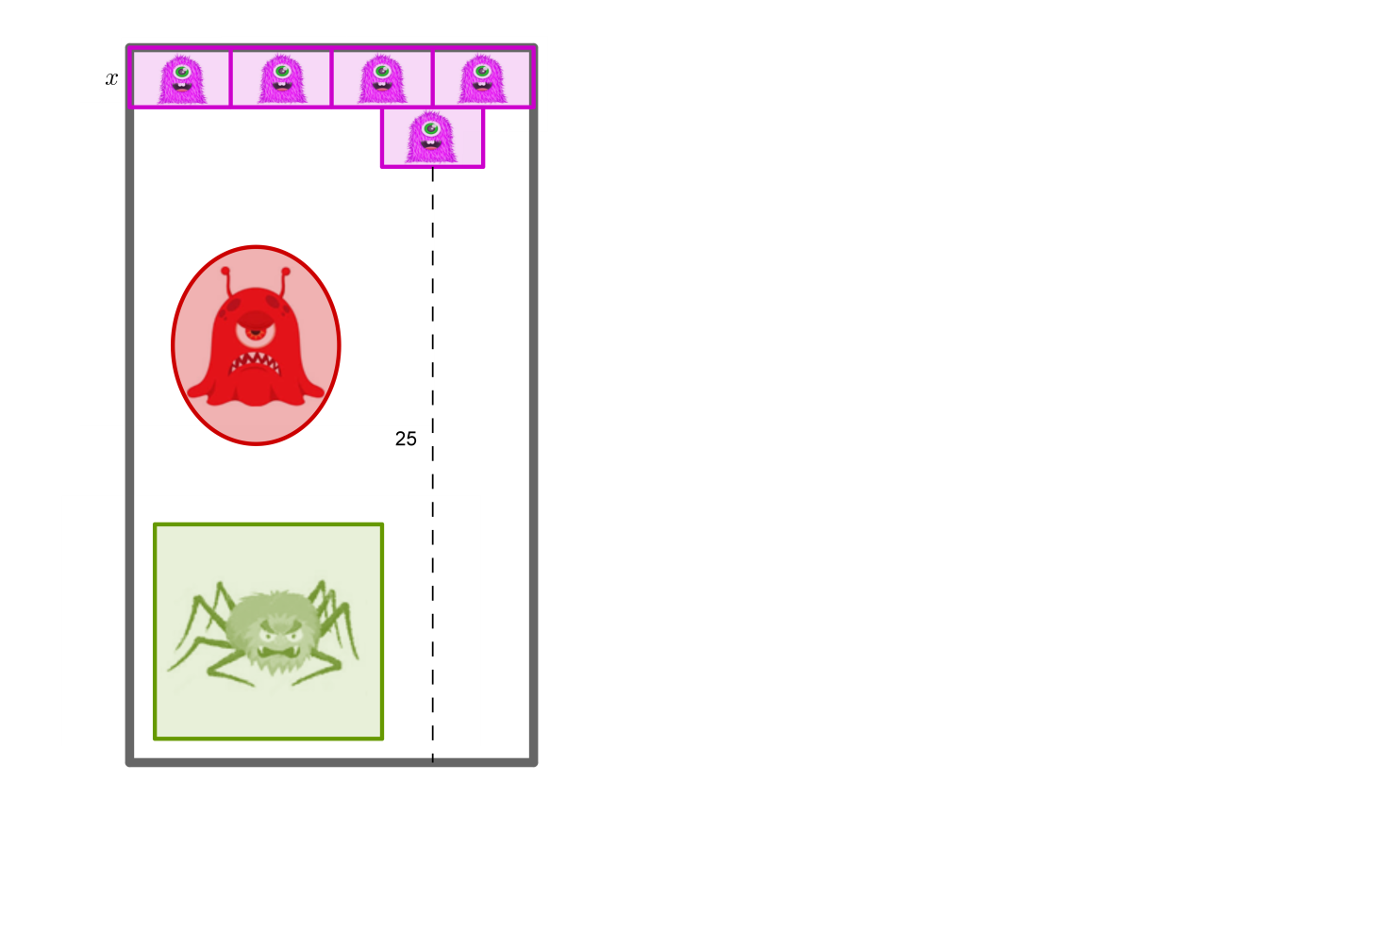

**Vous devez trouver le coût pour la bordure du cadre verdâtre qui fera exploser de bonheur l’araignée verdâtre des muqueuses et son égo démesuré. Chaque centimètre de bordure coûte 1,25 $.**